La empresa **DAMDental** os ha contratado para la realización de un software que se encargue de registrar el sondaje periodontal de los pacientes de una clínica.

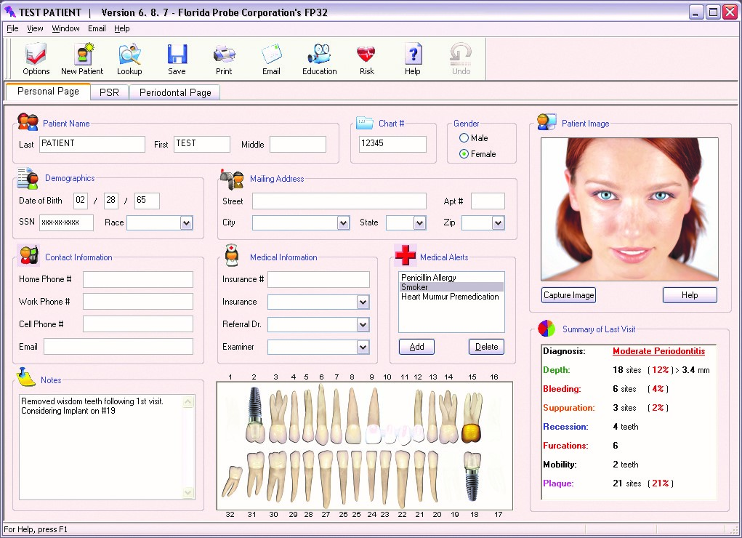

Los requisitos son:

1. Cuando empiece el programa debe aparecer las siguientes opciones al usuario:

|  |  |  |  |
| --- | --- | --- | --- |
| Elige una opción: | | | |
| 1. Crear paciente | 1. Ver pacientes | 1. Sondaje | 1. Salir |

1. Opción 1, crear paciente:

Debe contener la creación de un paciente con una id siempre consecutiva y en orden ascendente. Para crear un paciente es necesario conocer los siguientes datos: id, nombre, primer apellido y edad. Esos datos son introducidos por el usuario a través de la consola.

Este paciente debe ser añadido a un archivo llamado “**pacientes.txt**”, ubicado en la raíz del proyecto llamado “**practica5_primerApellido_segundoApellido_pract5**”.

Este archivo contiene todos los pacientes que se vayan creando en nuestro programa. Cada paciente es una línea del archivo. Ejemplo del archivo “pacientes.txt”:

*1 Antonio Perez 18*

*2 Juan Munoz 20*

*3 Pedro Martin 25*

El valor de id al crear cada paciente debe asignarse automáticamente dependiendo del número de pacientes que ya se hayan creado. El tamaño del array de los pacientes coincide con el último id usado y lo tendrá almacenado en otro archivo llamado “**config.txt**”:

3 //tamaño del array pacientes

En resumen, crear un paciente implica obtener los dos datos del archivo config (tamaño del array pacientes), cargar los nuevos datos del paciente obtenidos por consola e introducirlos como una nueva línea en el archivo de texto correspondiente. Por último, volver a sobrescribir el archivo config con los valores actualizados del tamaño del array.

1. Opción 2, ver pacientes:

Debe mostrar todos los pacientes registrados en el archivo “pacientes.txt”. Guardar los pacientes (crearlos), a medida que los vayas leyendo, en una array de Paciente, con tamaño del array indicado en el archivo de “config.txt”. Cuando se vaya a mostrar por consola, no deberá mostrar la edad del paciente y deberá aparecer con el siguiente formato:

Ejemplo:

ID: 1 NOMBRE Y APELLIDO: Antonio Perez

ID: 2 NOMBRE Y APELLIDO: Juan Munoz

ID: 3 NOMBRE Y APELLIDO: Pedro Martin

1. En este apartado tengo que controlar la excepción provocada cuando hagamos el apartado de ver pacientes, cuando el dato introducido de la edad como String se le pase sin convertirlo a int en la creación de paciente, mostrando el mensaje “No has convertido la edad a un entero”. Ya que la clase Paciente tendrá el atributo edad configurado como int.

Mínimo tiene diez pacientes.

1. Opción 3, sondaje (apartado sin relación directa con los anteriores):

Obtén el sondaje de un paciente guardado en un archivo llamado “sondaje.txt”. En su interior debe tener:

1 2 +3 4 5 +6 7 8 9 10 11 12 13 +14 15 16 17 18 19 20 21 22 23 24 25 +26 27 28 29 30 +31 32

Estos números muestran la numeración americana de todos los dientes, del uno al treinta y dos. Los números que tienen un + delante, indican que han sangrado durante el sondaje. Por lo que tienes que leer toda la línea del archivo y ser capaz de indicar únicamente los números de los dientes que han sangrado. Ejemplo de lo que debe mostrar por consola una vez leído el archivo:

Han sangrado los dientes: 3, 6, 14, 26, 31

Como ayuda, puede que quieras utilizar el método subString (int index), que sirva para obtener una subcadena que comienza en el index indicado. Ejemplo de su uso:

String texto=”hola”.

String texto2=texto.subString(1);

System.out.Println(texto2) mostraría “ola”

|  |  |  |  |
| --- | --- | --- | --- |
| CREAR PACIENTES | VER PACIENTES | EXCEPCIÓN | SONDAJE |
| 3 PTOS | 5 PTOS | 1 PTO | 1 PTO |